Arbeitsblatt „Globalisierung: Was bedeutet das?“
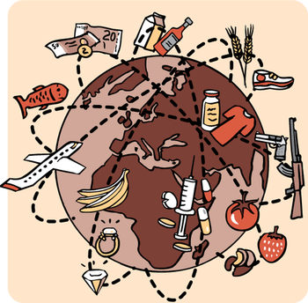
Bild: Globalisierung
Aufgabe:
Bitte betrachtet die Abbildung und versucht anhand dieser zu erklären, was Globalisierung sein könnte. Macht Euch dabei den Ursprung des Wortes bewusst:
Global = die ganze Erde umspannend, weltweit.
Von der Globalisierung sind die meisten Bereiche des Lebens betroffen, also Wirtschaft, Kultur, Finanzen, Politik, etc. Könnt Ihr euch vorstellen, was Globalisierung in diesen Bereichen verändert?

Tonn, Dieter: Globalisierung; In: kapiert.de; URL: https://www.kapiert.de/englisch/klasse-9-10/wortschatz-redemittel/wortschatz-und-redemittel-2/globalisierung/ [17.12.2019]

